数字图像实验

*相关检测*

算法描述&结果对比

目 录

**1.算法描述................................. 1  
1** 数学原理（公式）**................................... 1**  
**2.结果比对................................. 1**

1. 效果图..............................................1
2. 匹配处的子图像......................................1

1. **算法描述**
2. 数学原理

本次相关值计算采用了平均绝对差算法。

公式为：

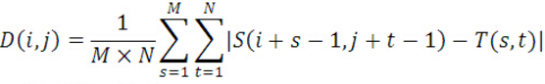

MN为榜样图像的大小，T为榜样图像。

代码见matching.m

1. **结果比对**
2. 效果图

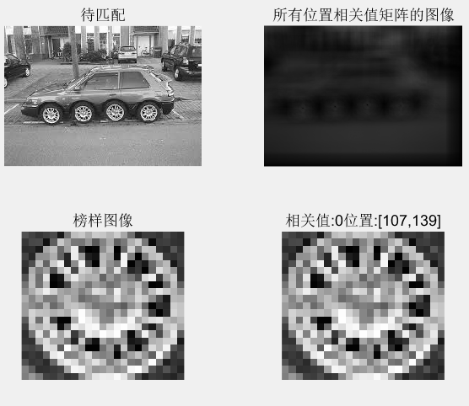

匹配处相关值为0。位置为[107，139]。

1. 匹配处的子图像

储存在本目录的outputImage.png